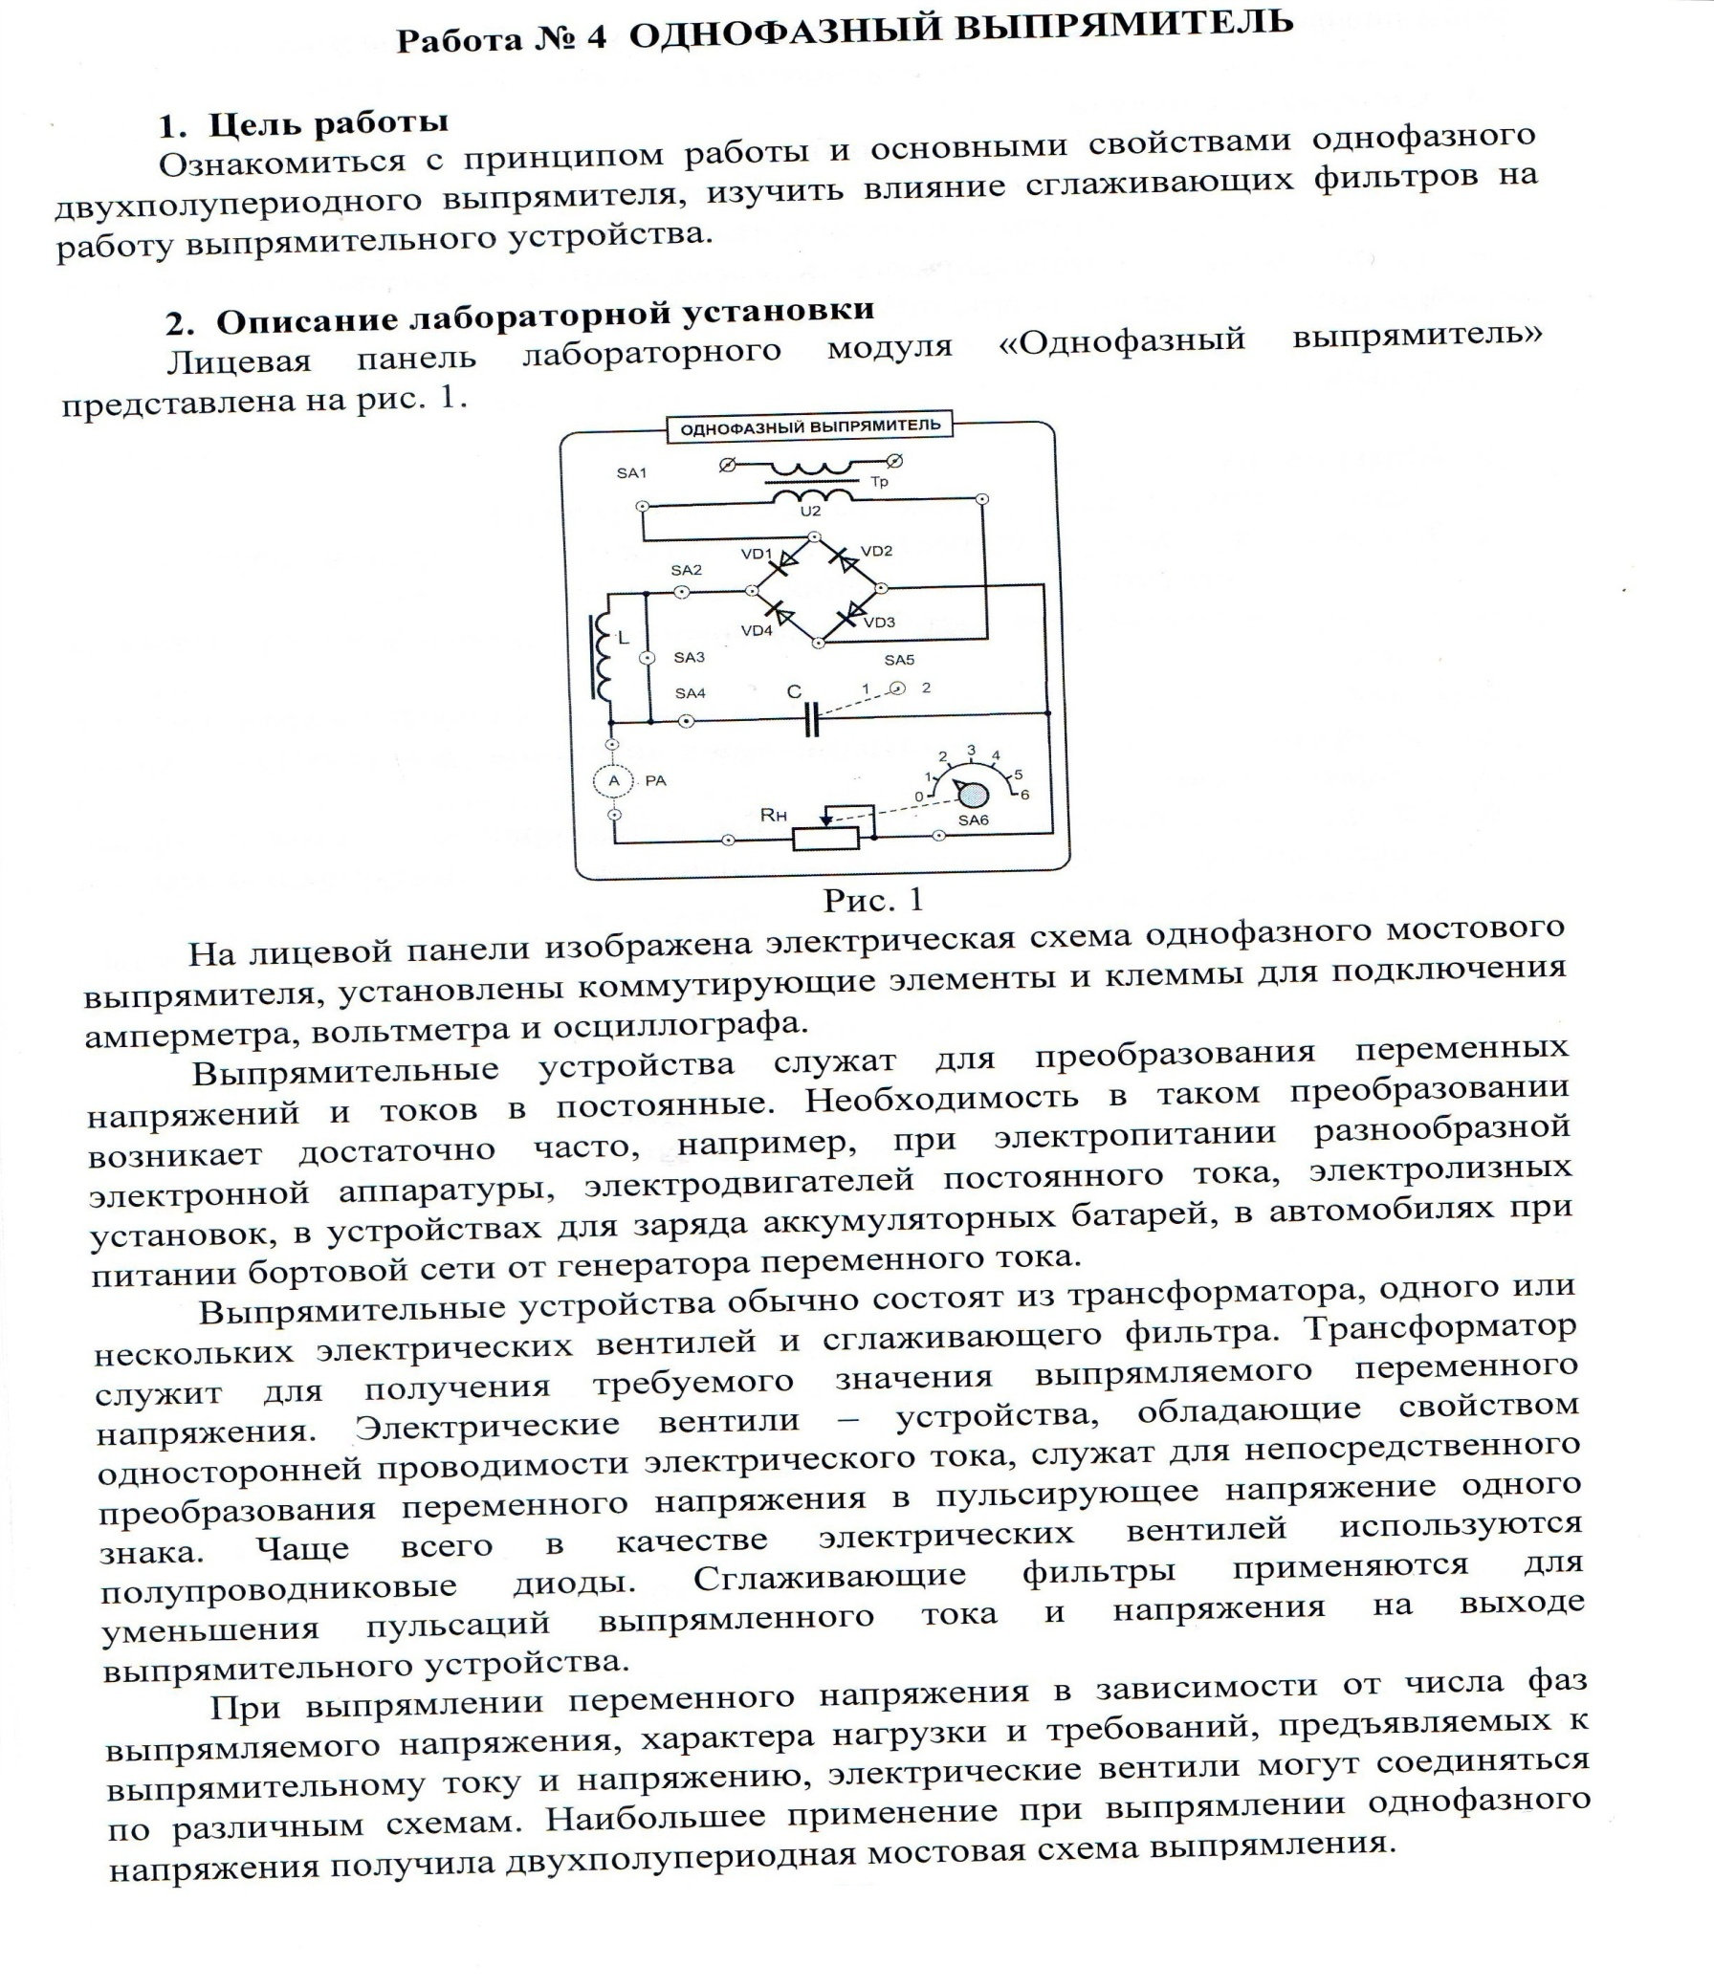

*Изм. Лист № документа Подпись Дата*

# ***Проверил***

Однофазный выпрямитель.

*Лит. Лист Листов*

У

1

6

***гр.ЭБ-21***

*Н. Контр.*

*Выполнил*

*Утвердил*

***АКВТ13.02.11.ЛР42. 06***

##### Ветлугин В.В.

*Проверил*

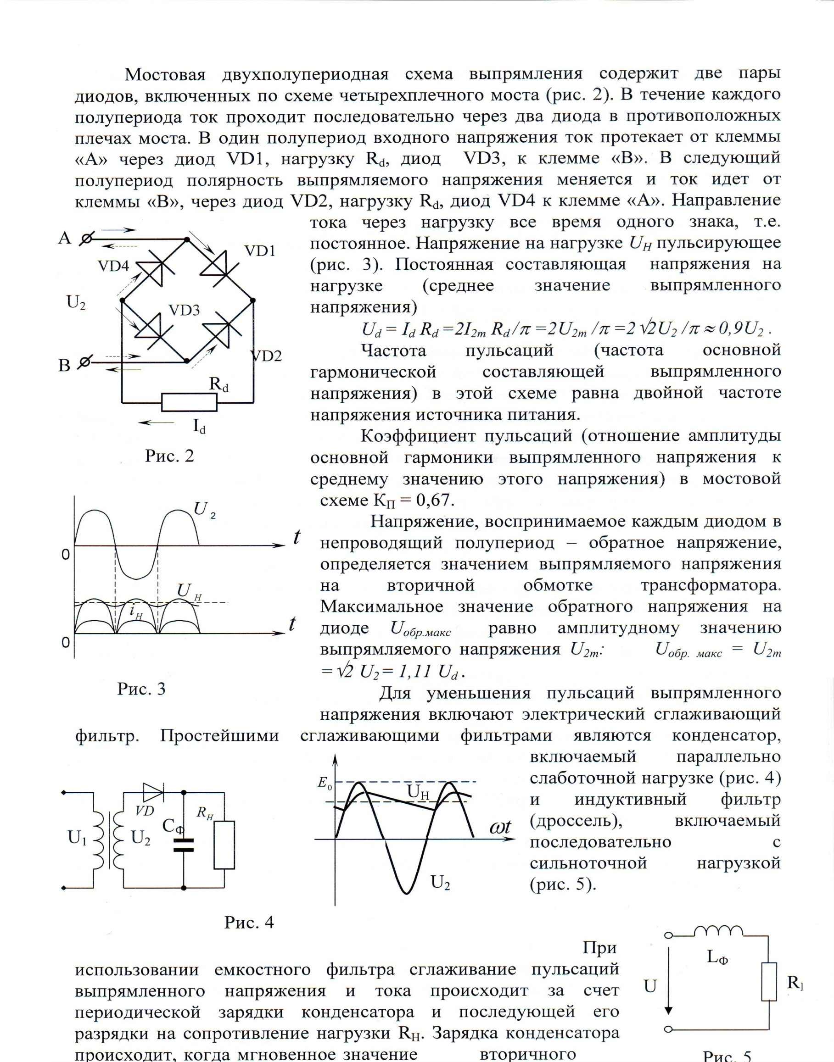

Изм.

Лист

№ документа

Подпись

Дата

Лист

2

***АКВТ13.02.11.ЛР42. 06***

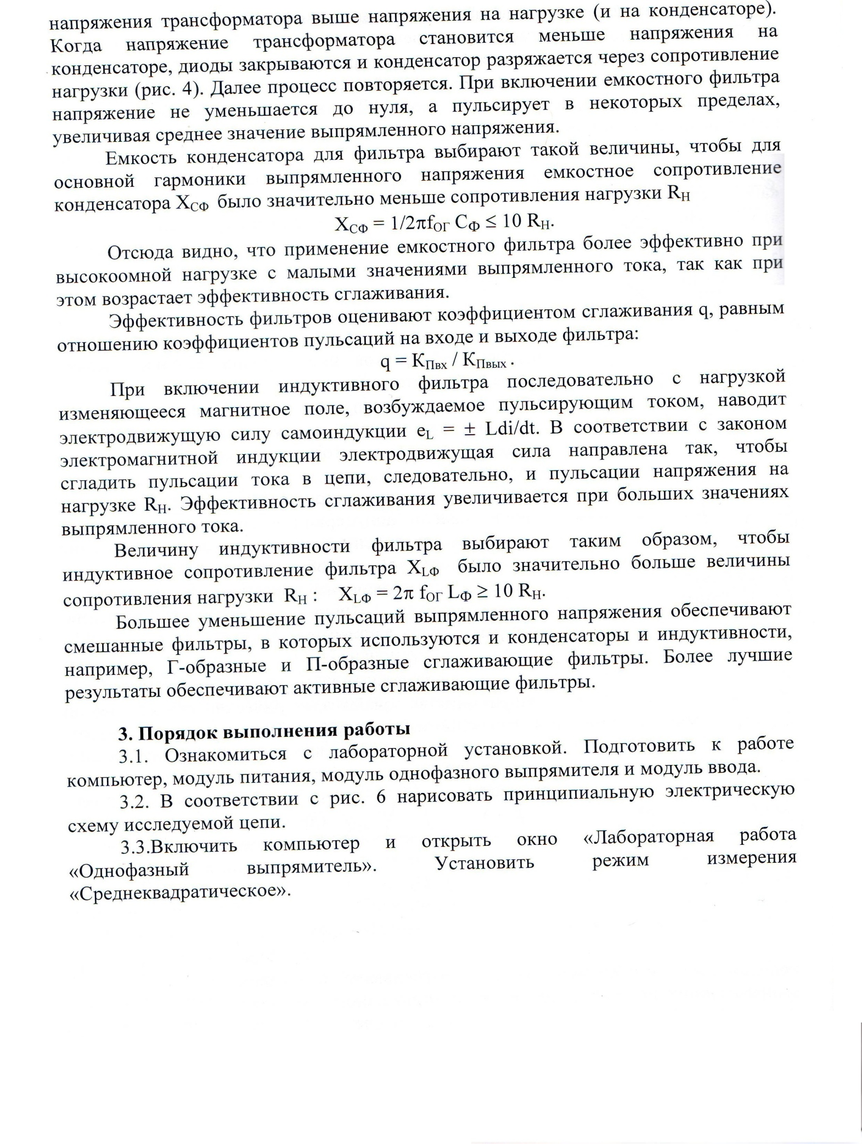

Изм.

Лист

№ документа

Подпись

Дата

Лист

3

***АКВТ13.02.11.ЛР42. 07***

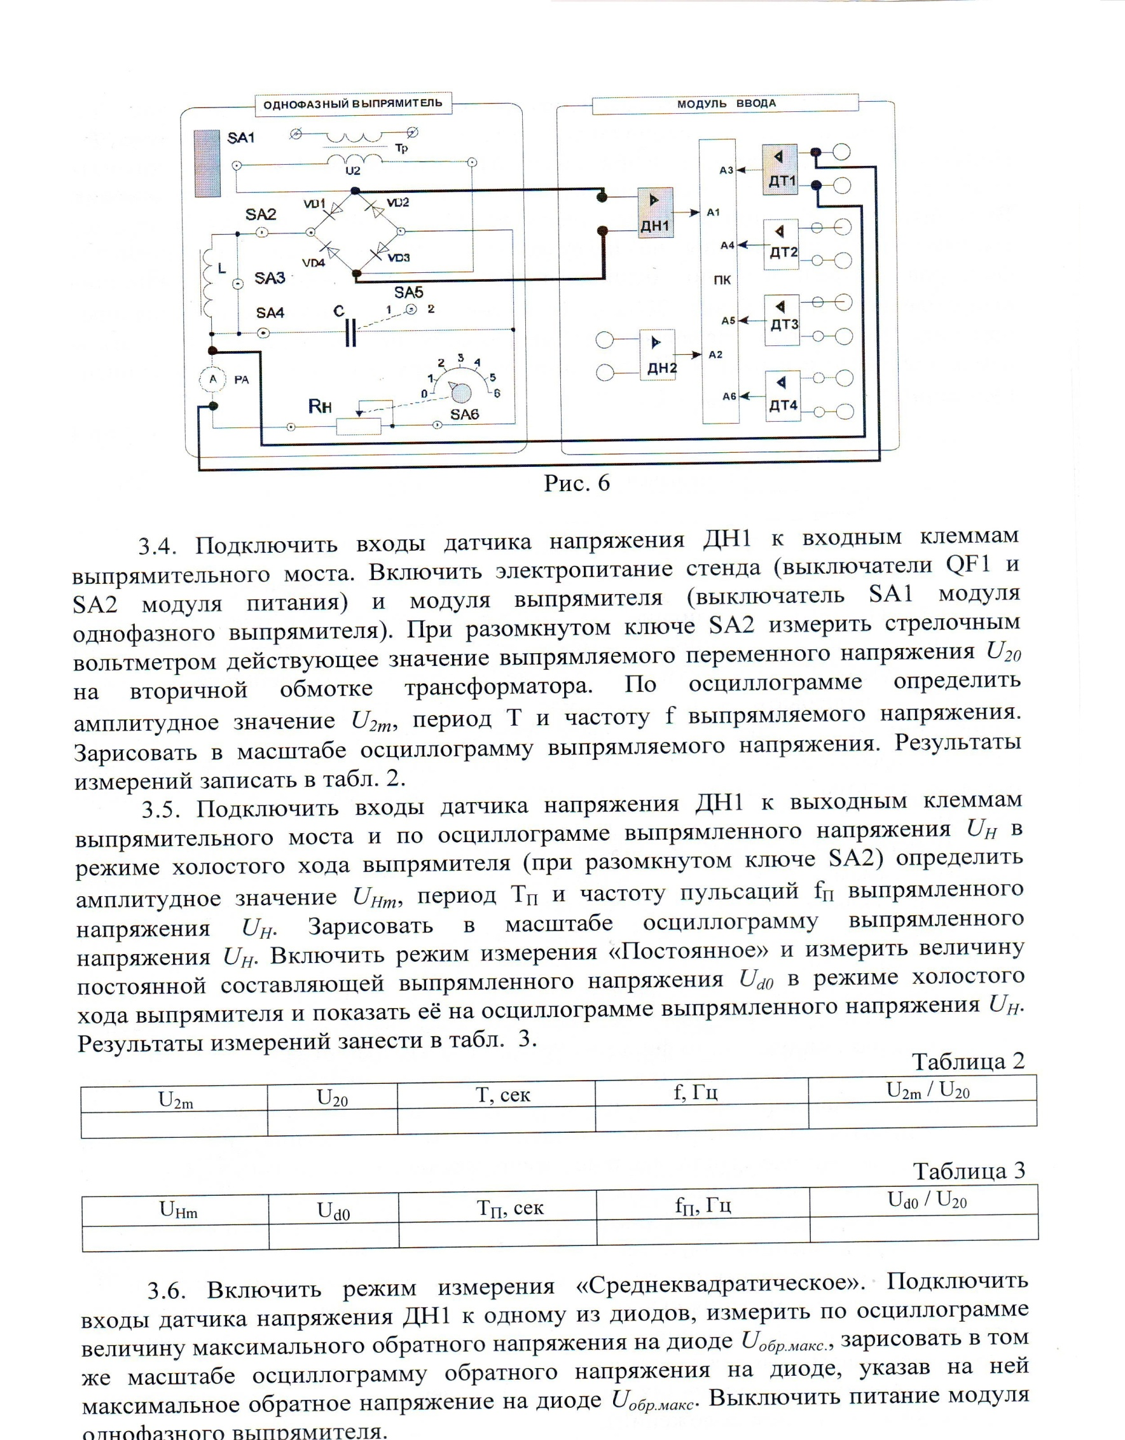

Изм.

Лист

№ документа

Подпись

Дата

Лист

4

***АКВТ13.02.11.ЛР42. 07***

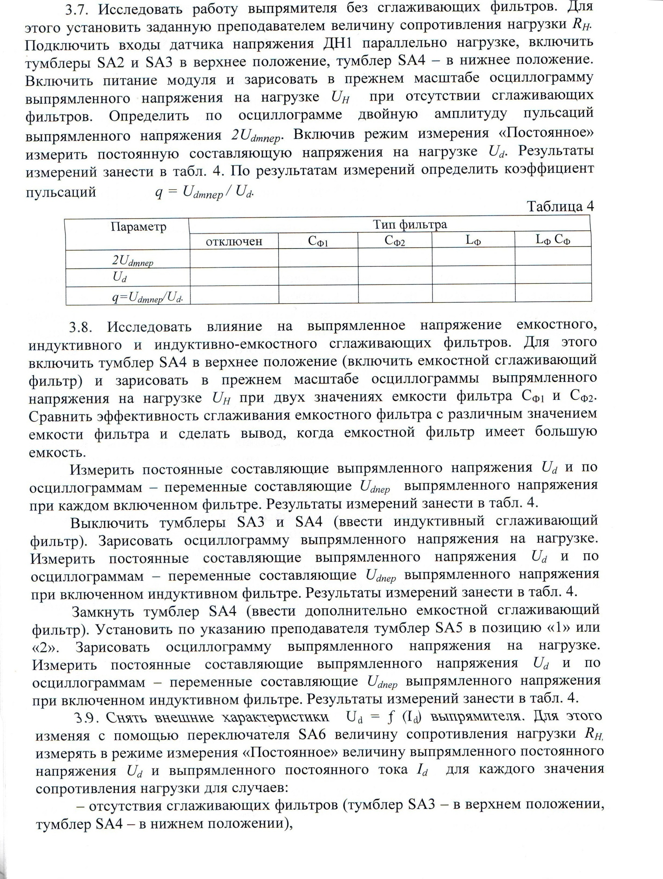

Изм.

Лист

№ документа

Подпись

Дата

Лист

5

***АКВТ13.02.11.ЛР42. 07***

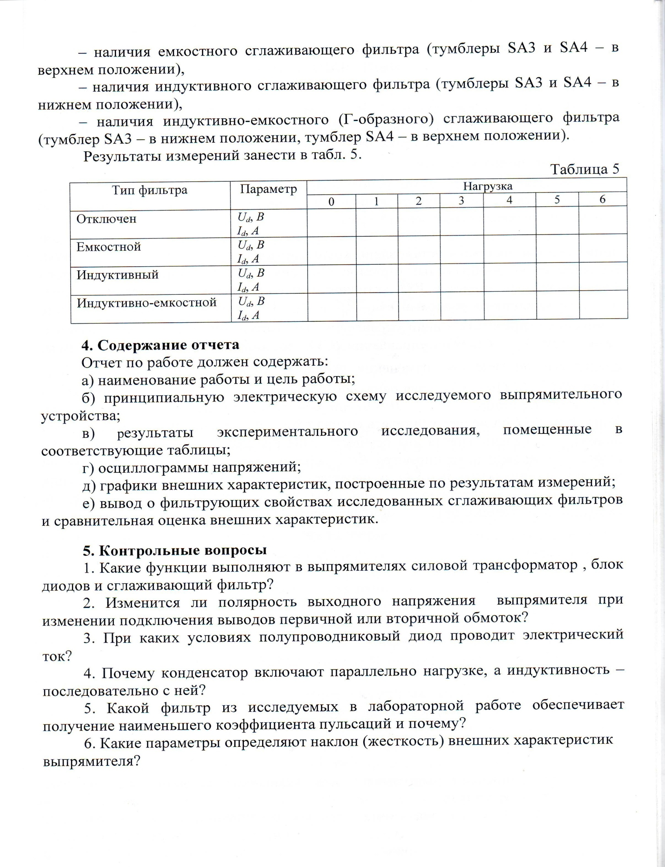

Изм.

Лист

№ документа

Подпись

Дата

Лист

6

***АКВТ13.02.11.ЛР42. 07***